TP . Microbiologie 2 ème année écologie et agronomie

TP N 2 : Les Milieux de Culture
Principe
les milieux de cultures sont indispensables à la multiplication bactérienne, ce qui permet par la suite l’identification ainsi que l’étude de la sensibilité aux antibiotiques lorsque la bactérie est isolée en culture pure.
Un milieu de culture est une préparation au sein de laquelle des micro-organismes peuvent se multiplier. Il doit donc satisfaire les exigences nutritives du micro-organisme étudié et posséder les propriétés physico-chimiques convenant à cette culture. On classer les milieux de cultures par suivants :
1.Selon leur consistance :
a- Milieu liquide :
Ne contenant pas l’agar agar par ex : bouillon nutritif, la croissance se traduit par un trouble ou des dépôts et des voiles superficiels.
Exemple : bouillon nutritif BN, Bouillon trypticase soja (TSB), Brain-Heart Infusion Broth BHIB ect…
b- Milieu solide :
On obtient les milieux solides en ajoutant un agent gélifiant à un milieu liquide.
Le gélifiant le plus utilisé est l’agar-agar ou gélose, il s’agit d’un polygalactoside sulfaté présentant la propriété de former avec l’eau un gel solide à une température inférieure à environ 60 °C tout en étant liquéfiable par ébullition, auquel cas, il reste en surfusion (liquide) jusqu’aux environs de 45°C.
D’autre part, très peu de micro-organismes sont capables d’hydrolyser l’agar.
Les milieux solides contenant généralement 1- 2% d’agar agar
Exemple : Gélose nutritive GN, gélose Mac Conkey, Gélose Muller-Hinton etc.

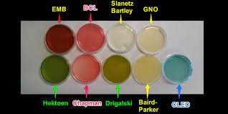

2. Selon leur composition:
a- Les milieux synthétiques :
De composition connue. Ils sont utilisés dans la plupart des cas pour l’étude les bactéries autotrophes ou les besoins nutritifs d’un micro-organisme. Ils sont rarement utilisés en routine à l’exception de quelques milieux tels : Citrate de Simons, Citrate de Christensen, Urée-Tryptophane…
b - Les milieux empiriques :
De composition connue seulement avec approximation car dépendant des matières premières utilisées : extrait de viande ou de levure, peptones, sucres et éventuellement liquides biologiques (sérum, sang…) mais qui conviennent aux microorganismes étudiés. Ce sont les milieux les plus employés de nos jours comme : LB, Columbia, Gassner, Tryptycase soja, Chocolat, …

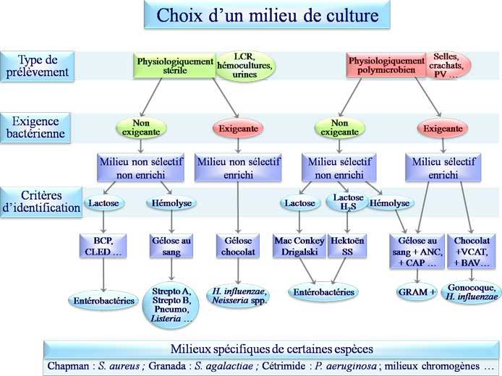

3- Mode opératoire Matériels : préparation de milieu de culture
- 2 béchers de 500 ml, thermomètre, agitateur, bec bunsen, trépied et sa grille, boites de pétri, des tubes à vis stériles, pince en bois ou gants
Produits :
- Bouillions nutritif (BN) et Gélose Nutritive (GN), en poudre, - Eau distillée,
Protocole :
• Peser la masse nécessaire de poudre GN pour 250 ml d'eau distillée.
• Dissoudre la poudre dans le diluant à l'aide de l'agitateur.
• Chauffer au bec bunsen jusqu'à l'ébullition
• Laisser refroidir la préparation dans le cône stérile du bec bunsen
• Lorsque la préparation a atteint une température inférieure à 60°C couler dans des boites de pétri et des tubes à vis stériles

